Wymagania specyfikacji dla procesu biznesowego

- Ogólny opis procesu biznesowego

Przewóz towarów

- Ogólny opis procesu biznesowego, metryk go dotyczących oraz możliwych problemów analitycznych:
Proces przewozu towarów wygląda następująco: W momencie podpisania kontraktu ustalana jest liczba transportów oraz ich ogólne ramy czasowe. Następnie, każdemu z nich przypisywana jest data oraz najpóźniej tydzień przed transportem przypisywany jest tabor. Transport wyrusza z punktu początkowego w ustalonej dacie i stara się dotrzeć do punktu końcowego przed wyznaczonym terminem. Podstawowymi metrykami są suma przewiezionych towarów i łączna liczba obecnych kontraktów. Jednym z obecnych problemów analitycznych jest wpływ różnych czynników na sumę przewiezionego towaru.

Wzrost sumy przewiezionego towaru o 2% miesięcznie.
Wzrost łącznej liczby (sumy) kontraktów długoterminowych o 1 jednostkę co kwartał.

- Przykładowe pytania:
Jaka grupa towarów była przewożona najwięcej razy?
Dla którego klienta wykonano najwięcej transportów?
Jaka była średnia suma przewiezionych towarów w poprzednim miesiącu?
Jaka była suma przewiezionych towarów w poprzednim roku?
Porównaj łączną liczbę kontraktów zrealizowanych w tym i poprzednim roku.
Na jakiej trasie najwięcej transportów się opóźniło?
Porównaj liczbę transportów zimą i latem w poprzednim roku.
Jaka część transportów była opóźniona?
Jakiego towaru przewieziono najmniej?

- Dane:
Dane dotyczące wszystkich transportów znajdują się w relacyjnej bazie danych. Baza danych przechowuje informacje o czasie i lokalizacji transportu, rodzaju, i sumie przewożonego towaru oraz składzie taboru. Dodatkowo dane dotyczące zakończonych transportów oraz zakończonych, jak i nowych kontraktów znajdują się arkuszu kalkulacyjnym.
- Struktura źródeł danych
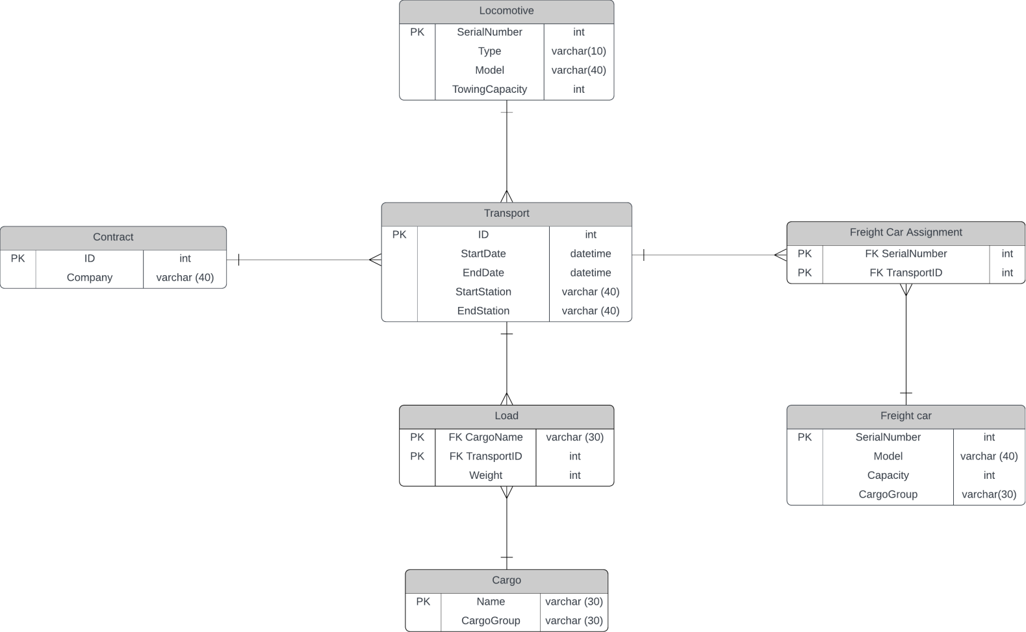
Relacyjna baza danych:

Table Name | Attribute | Attribute Type | Description
Contract | Contract is defined by its ID.
Contract | ID | numeric | PK
Contract | Company | string characters - 40 | Name of the company
Transport | Transport is defined by its ID.
Transport | ID | numeric | PK
Transport | StartDate | DateTime | Date of the start of the transport
Transport | EndDate | DateTime | Planned date of the end of the transport
Transport | StartStation | string characters - 40 | Station when the transport begins
Transport | EndStation | string characters - 40 | Station when the transport finishes
Locomotive | Locomotive is defined by its serial number.
Locomotive | SerialNumber | numeric | PK
Locomotive | Type | string characters - 10 | Type of the locomotive. Allowed values: electric, diesel, hybrid
Locomotive | Model | string characters - 40 | Model of the locomotive
Locomotive | TowingCapacity | numeric | How many tons the loco can carry without losing efficiency
Load | Implementation of many-to-many relationship between Transport and Cargo. It specifies the amount of given cargo (in tons).
Load | FK CargoName | string characters - 30 | FK, part of PK
Load | FK TransportID | numeric | FK, part of PK
Load | Weight | numeric | Weight of the load in tons
Cargo | Cargo is defined by its name.
Cargo | Name | string characters - 30 | PK
Cargo | CargoGroup | string characters - 30 | Group of the cargo. Allowed values: liquid, gas, vehicles, timber, minerals, containers, agriculture products
Freight Car Assignment | Implementation of many-to-many relationship between Transport and Freight Car. It means that given freight car is used in given transport.
Freight Car Assignment | FK SerialNumber | numeric | FK, part of PK
Freight Car Assignment | FK TransportID | numeric | FK, part of PK
Freight Car | Freight Car is defined by its serial number.
Freight Car | SerialNumber | numeric | PK
Freight Car | Model | string characters - 40 | Model of the freight car
Freight Car | Capacity | numeric | Capacity of the freight car in tons
Freight Car | CargoGroup | string characters - 30 | Group of cargo which the freight car can carry. Allowed values: liquid, gas, vehicles, timber, minerals, containers, agriculture products

Excel:

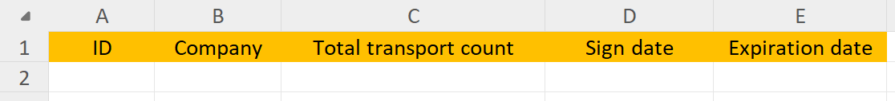
Contracts (Information about finished and signed contracts, each row is one contract, 1st row is a header row)
Column A - ID (numeric, 0 decimal places)
Column B - Company (text)
Column C - TotalTransportCount (numeric)
Column D - SignDate (day-month-year format)
Column E - ExpirationDate (day-month-year format)

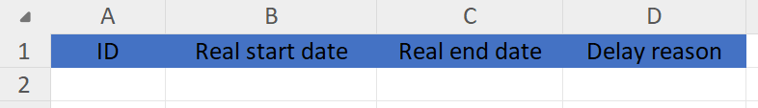
Transports (Information about completed transports, each row is one transport, 1st row is a header row)
Column A - ID (numeric, 0 decimal places)
Column B - RealStartDate (day-month-year format)
Column C - RealEndDate (day-month-year format)
Column D - DelayReason (text)

- Scenariusze problemów analitycznych:

Jak (nie)optymalna była logistyka przewozu towarów w danym roku?

- Jaki procent transportów był opóźniony powyżej jednego dnia w analizowanym roku?
- Porównaj liczbę opóźnionych transportów w zależności od pory roku w analizowanym roku.
- Ile było transportów, w których lokomotywa wykorzystała mniej niż 50% swojej mocy w analizowanym roku?
- Ile lokomotyw oraz ile wagonów nie było użyte ani razu w analizowanym roku?
- Ile transportów było wypełnionych w mniej niż 70% w analizowanym roku?
- Ile transportów trwało dłużej niż normalnie ze względu na święta państwowe w analizowanym roku? - wymaga dodatkowego źródła danych: Kalendarz Google - https://calendar.google.com/calendar/

- Jaka była w danym roku efektywność realizowanych kontraktów?

- Ile firm nie zdecydowało się na nowe kontrakty przez opóźnienia, który wystąpiły w czasie realizacji poprzednich kontraktów? - brak danych; opisane w punkcie 4. dokumentu
- Ile kontraktów kończy się w okresie xx.xx.xxxx-yy.yy.yyyy, których transporty mają jako stację końcową stacje „A”, która w tym czasie jest w remoncie?
- Jaka była średnia liczba opóźnień na kontrakt w analizowanym roku?
- Z jaką firmą wykonano najwięcej transportów w analizowanym roku?
- Jaka była suma przewiezionego towaru w kontraktach 6-9 miesięcznych w analizowanym roku?
- Porównaj ile kontraktów rocznie podpisywano w przeciągu ostatnich 5 lat.

4. Dane wymagane do problemów analitycznych:
Problem analityczny: Jak (nie)optymalna była logistyka przewozu towarów w danym roku?

- Jaki procent transportów był opóźniony powyżej jednego dnia w analizowanym roku?
- faktyczny czas dojazdu - Excel, arkusz Transports, kolumna RealEndDate
- planowany czas dojazdu - Relacyjna baza danych, tabela Transports, kolumna EndDate
- opóźnienie - różnica między faktycznym czasem dojazdu a planowanym czasem dojazdu

- Porównaj liczbę opóźnionych transportów w zależności od pory roku w analizowanym roku.
- faktyczny czas dojazdu - Excel, arkusz Transports, kolumna RealEndDate
- planowany czas dojazdu - Relacyjna baza danych, tabela Transports, kolumna EndDate

- Ile było transportów, w których lokomotywa wykorzystała mniej niż 50% swojej mocy w analizowanym roku?
- uciąg lokomotywy - Relacyjna baza danych, tabela Locomotive, kolumna TowingCapacity
- ciężar transportu - Relacyjna baza danych, tabela Load, kolumna Weight
- planowany czas dojazdu - Relacyjna baza danych, tabela Transport, kolumna End Date

- Ile lokomotyw oraz ile wagonów nie było użyte ani razu w analizowanym roku?
- planowany czas dojazdu - Relacyjna baza danych, tabela Transport, kolumna End Date
- liczba lokomotyw - Relacyjna baza danych, tabela Locomotive, count z kolumny SerialNumber
- liczba wagonów - Relacyjna baza danych, tabela FreightCar, count z kolumny SerialNumber
- liczba użyć lokomotywy - Relacyjna baza danych, tabela Transport, count z kolumny ID (w których brała udział dana lokomotywa)
- liczba użyć wagonów - Relacyjna baza danych, tabela FreightCarAssignment, count z kolumny SerialNumber (w których brał udział dany wagon)

- Ile transportów było wypełnionych w mniej niż 70% w analizowanym roku?
- pojemność taboru - Relacyjna baza danych, suma z kolumny Capacity (tabela FreightCar) wagonów należących do tego transportu (tabela FreightCarAssignment)
- suma ładunków - Relacyjna baza danych, suma z kolumny Weight (tabela Load) ładunków należących do tego transportu
- wypełnienie transportu - suma ładunków/pojemność taboru

- Ile transportów trwało dłużej niż normalnie ze względu na święta państwowe w analizowanym roku?
- data wyjazdu - Excel, arkusz Transports, kolumna RealStartDate
- data przyjazdu - Excel, arkusz Transports, kolumna RealEndDate
- dni świąteczne - brak danych; dane muszą pochodzić ze źródła zewnętrznego np. Kalendarz Google: https://calendar.google.com/calendar/

Problem analityczny: Jaka była w danym roku efektywność realizowanych kontraktów?

- Ile firm nie zdecydowało się na nowe kontrakty przez opóźnienia, który wystąpiły w czasie realizacji poprzednich kontraktów?
Brak danych; wymaga zmiany procesu biznesowego.

Należałoby wprowadzić spotkania z przedstawicielami firmy przy zakończeniu kontraktu. Na tych spotkaniach zbierano by dane odnośnie powodów zakończenia współpracy (w formie ankiety). Przykładowe pytanie:
Dlaczego nie zdecydowali się państwo na podpisanie kolejnych kontraktów z naszą firmą?
- Z uwagi na brak potrzeb transportowych
- Z uwagi na zbyt dużą liczbę opóźnień
- Z uwagi na zbyt duże wymogi finansowe
- Inne: ...

Odpowiedzi z ankiety są automatycznie przesyłane do arkusza kalkulacyjnego, który może wyglądać w następujący sposób:
Column A - CompanyName (text)
Column B - EndedContractID (numeric)
Column C - ReasonOfNotContinuing (text or empty)

- Ile kontraktów kończy się w okresie xx.xx.xxxx-yy.yy.yyyy, których transporty mają jako stację końcową stacje „A”, która w tym czasie jest w remoncie?
- data zakończenia kontraktu - Excel, arkusz Contracts, kolumna ExpirationDate
- stacja końcowa - Relacyjna baza danych, tabela Transport, kolumna EndStation
- liczba kontraktów - Relacyjna baza danych, tabela Contract, count z kolumny ID

- Jaka była średnia liczba opóźnień na kontrakt w analizowanym roku?
- faktyczny czas dojazdu - Excel, arkusz Transports, kolumna RealEndDate
- planowany czas dojazdu - Relacyjna baza danych, tabela Transports, kolumna EndDate
- opóźnienie - różnica między faktycznym czasem dojazdu a planowanym czasem dojazdu
- data podpisania kontraktu - Excel, arkusz Contracts, kolumna SignDate
- liczba kontraktów - Excel, arkusz Contracts, count z kolumny ID
- średnia na kontrakt - count z (opóźnienie > 0)/liczba kontraktów

- Z jaką firmą wykonano najwięcej transportów w analizowanym roku?
- nazwa firmy - Excel, arkusz Contracts, kolumna Company
- data podpisania kontraktu - Excel, arkusz Contracts, kolumna SignDate
- liczba transportów - Excel, arkusz Contracts, kolumna TotalTransportCount

- Jaka była suma przewiezionego towaru w kontraktach 6-9 miesięcznych w analizowanym roku?
- data podpisania kontraktu - Excel, arkusz Contracts, kolumna SignDate
- data zakończenia kontraktu - Excel, arkusz Contracts, kolumna ExpirationDate
- ID transportów - Relacyjna baza danych, tabela Transport, kolumna ID
- suma ładunków - Relacyjna baza danych, suma z kolumny Weight (tabela Load) ładunków należących do tych transportów

- Porównaj ile kontraktów rocznie podpisywano w przeciągu ostatnich 5 lat.
- data podpisania kontraktu - Excel, arkusz Contracts, kolumna SignDate
- liczba podpisanych kontraktów - Excel, arkusz Contracts, count z kolumny ID

